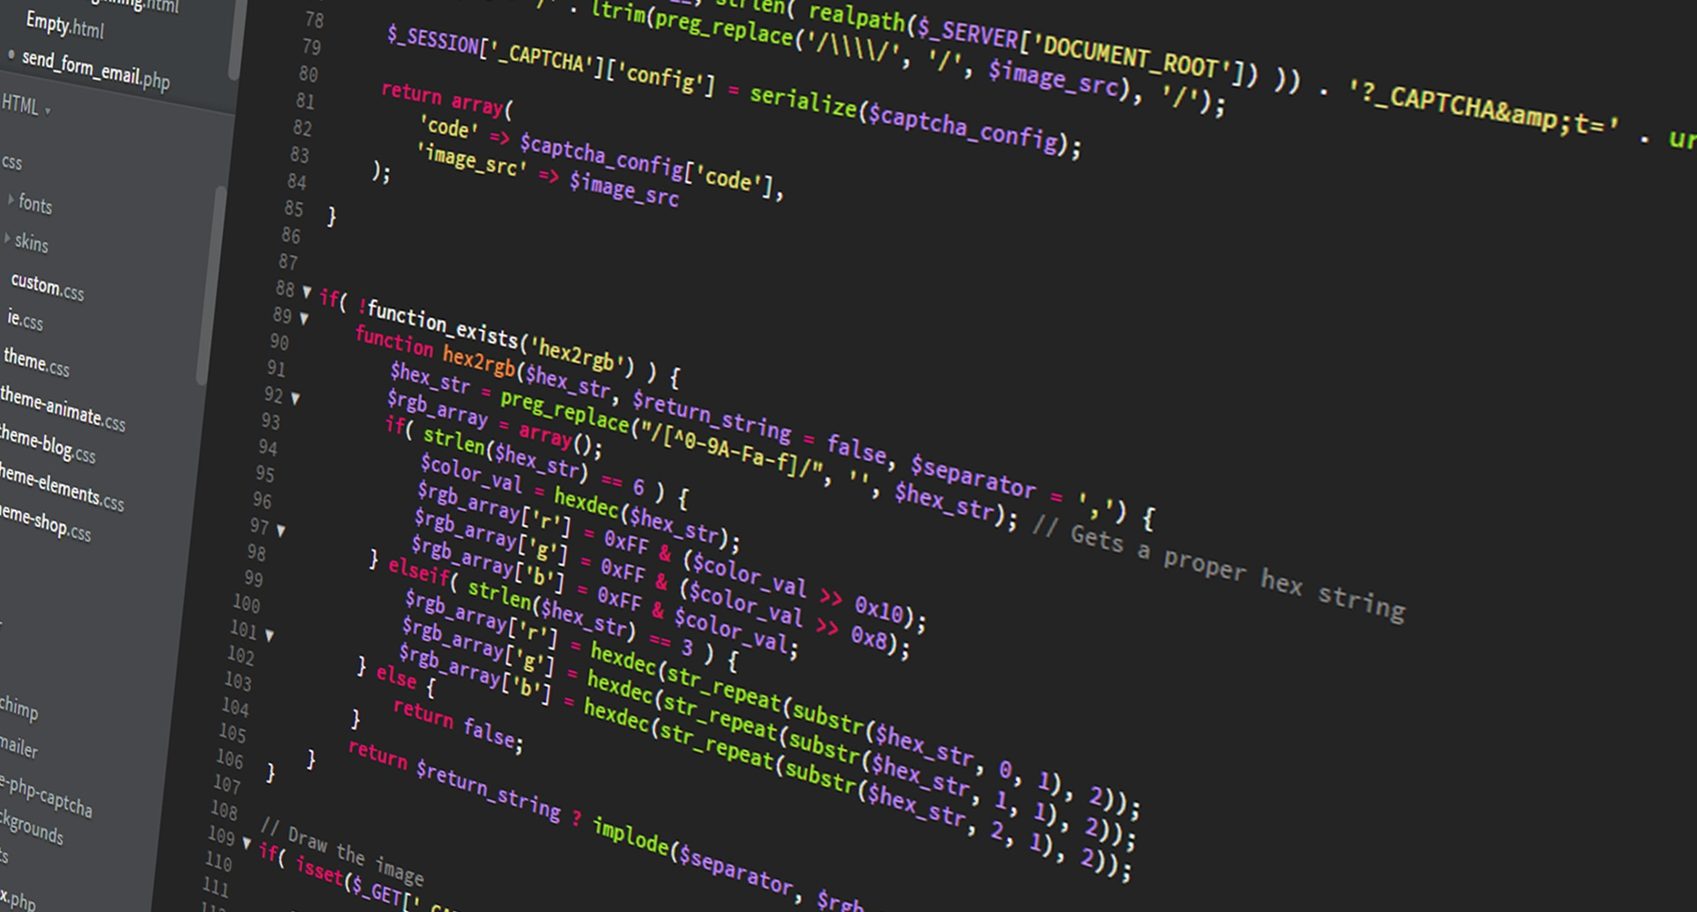§

AtomiraEvents

Dokumentation Teil 1

Version 1.0.0.1 25 Februar 2021| Graf Reinhard, Waisuddin Ghanizada

# Abstract

Beim Projekt «Atomira Events» handelt es sich um die Entwicklung einer Webseite mithilfe von PHP, SQL, HTML, CSS etc. Auf der Webseite hat man die Möglichkeit sich als Teilnehmer oder Eventplaner zu Registrieren.

Als Teilnehmer hat man die Möglichkeit anstehende Events zu suchen und sich bei diesen anzumelden. Um die Registrierung abzuschliessen muss der Benutzer verschiedene Daten wie Namen, E-Mail und Passwort angeben.

Der Eventplaner muss bei der Registrierung mehr Daten eintragen und sich vor Registrationsabschluss einer persönlichen Validierung unterziehen. Dadurch werden auf der Webseite nur seriöse Events angezeigt und wird vor Spam geschützt.

Bei der Registrierung wird ein Vertreter angegeben, welcher sich dann zukünftig anmelden kann. Dieser Vertreter hat dann die Möglichkeit neue Events zu erstellen und diese zu veröffentlichen.



Inhalt

1 Abstract 1

2 Anforderungsanalyse 3

2.1 Zielgruppe 3

2.2 User Stories 3

2.3 Lieferumfang 4

2.3.1 Applikation 4

2.3.2 Dokumentation 4

3 GUI Design 5

3.1 Mockups 5

3.2 Farbkonzept 5

4 Datenhaltung 6

4.1 ERM 6

# Anforderungsanalyse

## Zielgruppe

**Teilnehmer**

Die Zielgruppe beschränkt sich nicht auf ein bestimmtes Alter, da sich jeder Benutzer anmelden kann. Natürlich sollte die Zielgruppe fähig sein auf einer Webseite zu navigieren. Der Benutzer muss einen E-Mail-Account besitzen. Die Webseite wird in Deutsch aufgesetzt.

**Eventplaner**

Die Eventplaner beschränken sich auf organisierte Gruppen oder Firmen, um eine seriöse Umgebung zu schaffen. Auch als Eventplaner muss man mit Computer umgehen können. Die Vertreter müssen zuerst validiert werden, bevor sie Events veröffentlichen können, weswegen sie per E-Mail erreichbar sein müssen.

## User Stories

|  |  |
| --- | --- |
| Funktionale-US-01 | Beschreibung |
| User Story | Als Benutzer möchte ich mich als Teilnehmer registrieren können |
| Art | Muss-Ziel |
| Aufwand | 4 Stunden |
| Meilenstein | JA |
| Abhängigkeit | Datenbank wurde erstellt |

|  |  |
| --- | --- |
| Funktionale-US-02 | Beschreibung |
| User Story | Als Firma/Organisation möchte ich mich als Eventplaner registrieren können |
| Art | Muss-Ziel |
| Aufwand | 4 Stunden |
| Meilenstein | JA |
| Abhängigkeit | Datenbank wurde erstellt |

|  |  |
| --- | --- |
| Funktionale-US-03 | Beschreibung |
| User Story | Als Teilnehmer möchte ich mich einloggen können |
| Art | Muss-Ziel |
| Aufwand | 2 Stunden |
| Meilenstein | JA |
| Abhängigkeit | Datenbank wurde erstellt |

|  |  |
| --- | --- |
| Funktionale-US-04 | Beschreibung |
| User Story | Als Eventplaner möchte ich mich einloggen können |
| Art | Muss-Ziel |
| Aufwand | 2 Stunden |
| Meilenstein | JA |
| Abhängigkeit | Datenbank wurde erstellt |

|  |  |
| --- | --- |
| Funktionale-US-05 | Beschreibung |
| User Story | Als Teilnehmer möchte ich nach Events suchen können |
| Art | Muss-Ziel |
| Aufwand | 6 Stunden |
| Meilenstein | JA |
| Abhängigkeit | Datenbank wurde erstellt  Verbindung zum Datenbank wurde hergestellt. |

|  |  |
| --- | --- |
| Funktionale-US-06 | Beschreibung |
| User Story | Als Eventplaner möchte ich Events erstellen können |
| Art | Muss-Ziel |
| Aufwand | 4 Stunden |
| Meilenstein | JA |
| Abhängigkeit | Datenbank wurde erstellt |

|  |  |
| --- | --- |
| Funktionale-US-07 | Beschreibung |
| User Story | Als Eventplaner möchte ich meine Events sehen, bearbeiten und löschen können |
| Art | Muss-Ziel |
| Aufwand | 6 Stunden |
| Meilenstein | JA |
| Abhängigkeit | Datenbank wurde erstellt |

|  |  |
| --- | --- |
| Funktionale-US-08 | Beschreibung |
| User Story | Als Teilnehmer möchte ich mich bei den Events anmelden können |
| Art | Muss-Ziel |
| Aufwand | 4 Stunden |
| Meilenstein | JA |
| Abhängigkeit | Datenbank wurde erstellt  Funktionale-US-06 |

|  |  |
| --- | --- |
| Funktionale-US-09 | Beschreibung |
| User Story | Als Teilnehmer möchte ich mich von Events abmelden können |
| Art | Muss-Ziel |
| Aufwand | 2 Stunden |
| Meilenstein | JA |
| Abhängigkeit | Datenbank wurde erstellt  Funktionale-US-08 |

|  |  |
| --- | --- |
| Funktionale-US-10 | Beschreibung |
| User Story | Als Teilnehmer möchte ich Events sehen könnnen, an denen ich mich angemeldet habe |
| Art | Muss-Ziel |
| Aufwand | 2 Stunden |
| Meilenstein | JA |
| Abhängigkeit | Datenbank wurde erstellt |

|  |  |
| --- | --- |
| Nichtfunktionale-US-01 | Beschreibung |
| User Story | Als Projektleiter möchte ich, dass eine Projektplanung erstellt wird |
| Art | Muss-Ziel |
| Aufwand | 6 Stunden |
| Nichtfunktionale-US-02 | Beschreibung |
| User Story | Als Projektleiter möchte ich, dass die Dokumentation vor dem Projektstart vollendet wird, sofern man die benötigten Informationen besitzt |
| Art | Muss-Ziel |
| Aufwand | 2 Stunden |

## Lieferumfang

Am Ende des Projekts müssen die folgenden Produkte abgegeben werden.

### Applikation

Die fertige Applikation muss zum Zeitpunkt der Projektpräsentation zusammen mit dem SQL Script, welches die Datenbank aufsetzt via GIT (oder alternativ als ZIP Datei) abgegeben werden. Das Projekt muss gemäss der Installationsanleitung im zweiten Teil der Dokumentation installiert werden können. Optional und um Zusatzpunkte zu erhalten kann die fertige Applikation auf dem Bbc Hosting veröffentlicht werden.

### Dokumentation

Die im Verlauf des Projekts entstandenen Dokumentationsteile müssen jeweils zu den kommunizierten Terminen abgegeben werden.

# GUI Design

## Mockups

### Startseite

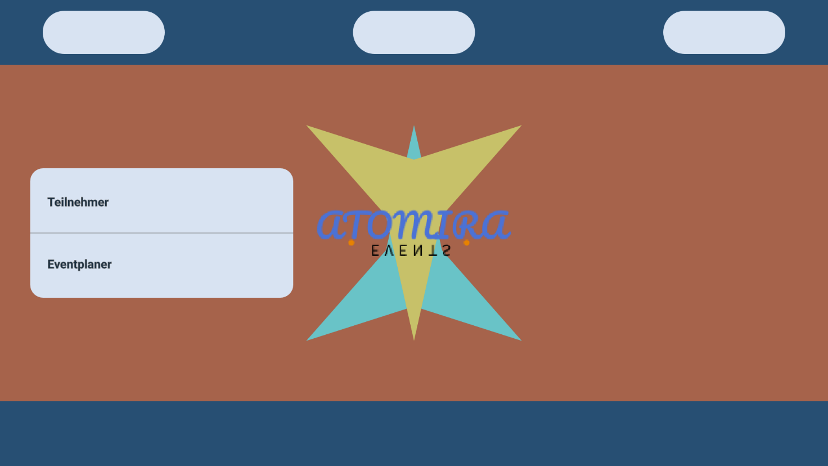

Auf der Startseite sieht man zwei Buttons, welche den Benutzer zur jeweiligen Login bzw. Registrierungsseite weiterleitet.

### Registrierung

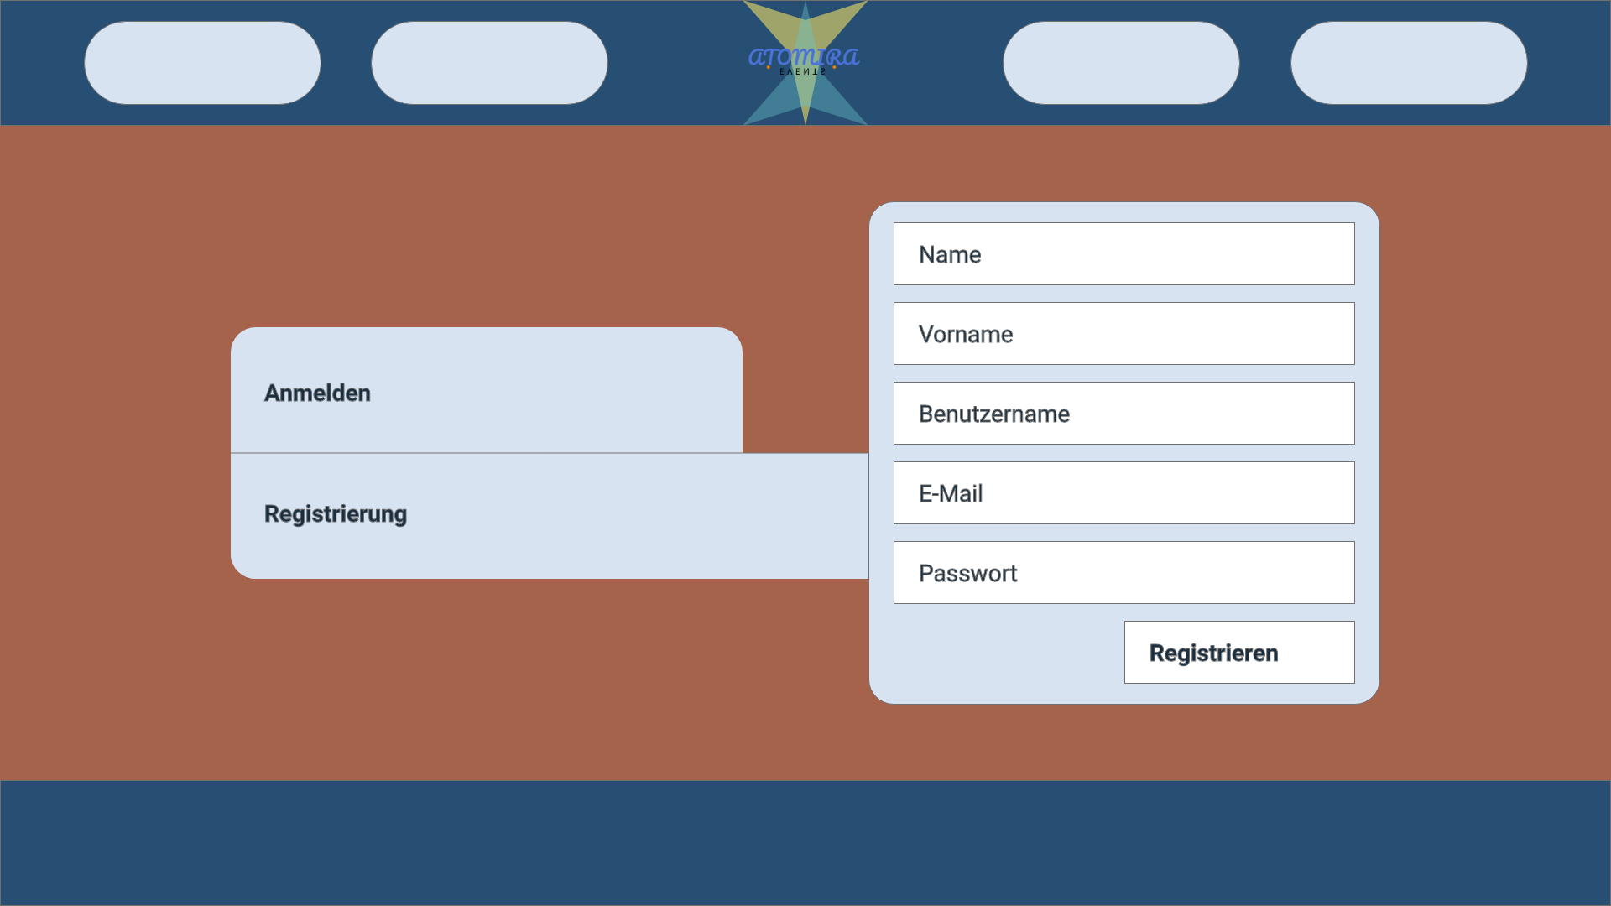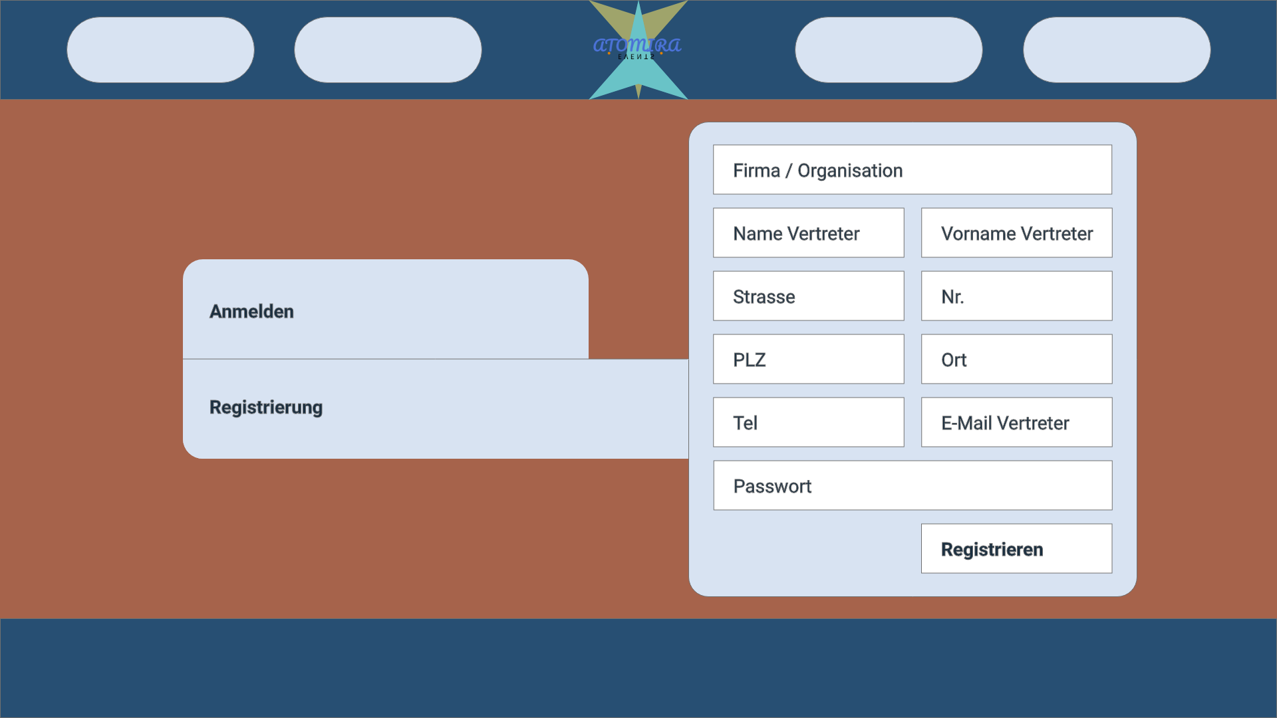

Die erste Seite zeigt die Registrierung von neuen Teilnehmern, das heisst die Ansicht der normalen Benutzer. Der Benutzer kann hier seine Daten eintragen und sich damit registrieren.

Beim zweiten Bild handelt es sich wiederum um die Ansicht der Eventplaner bzw. der Firmen. Die Firma ist hier geboten einen Vertreter einzutragen, da ansonsten kein Account angelegt werden kann.

### Login

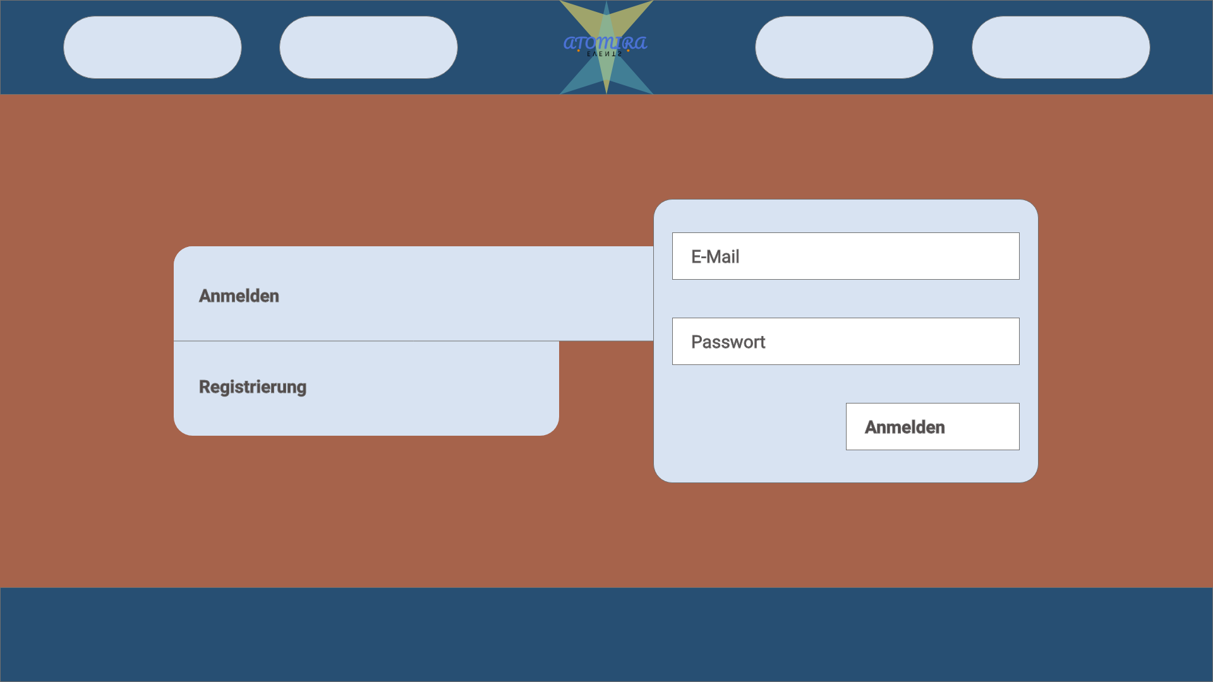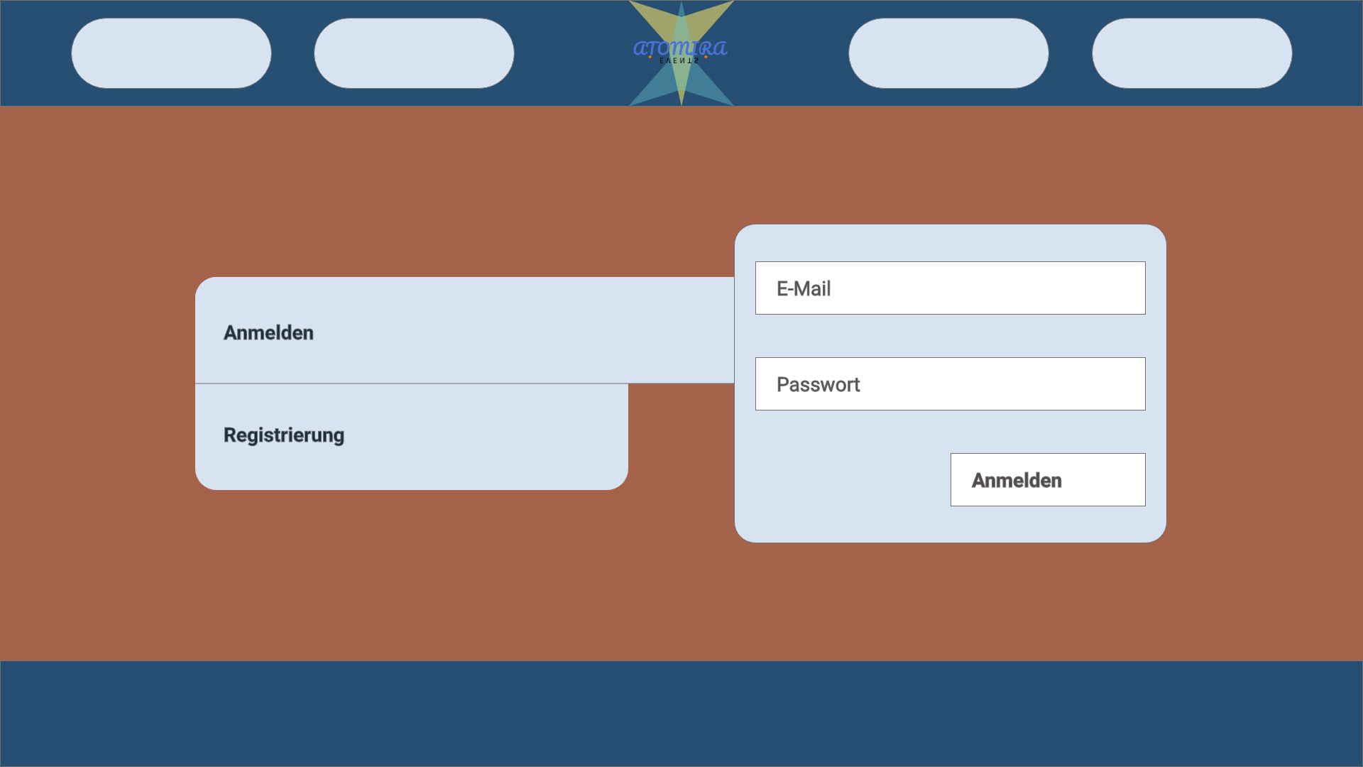

Diese Seiten sind gleich aufgebaut wie die Registrierung nur, dass die Benutzer weniger Daten eintragen müssen. Für die Eventplaner ist natürlich die E-Mail-Adresse des Vertreters eintragen.

### GUI Teilnehmer

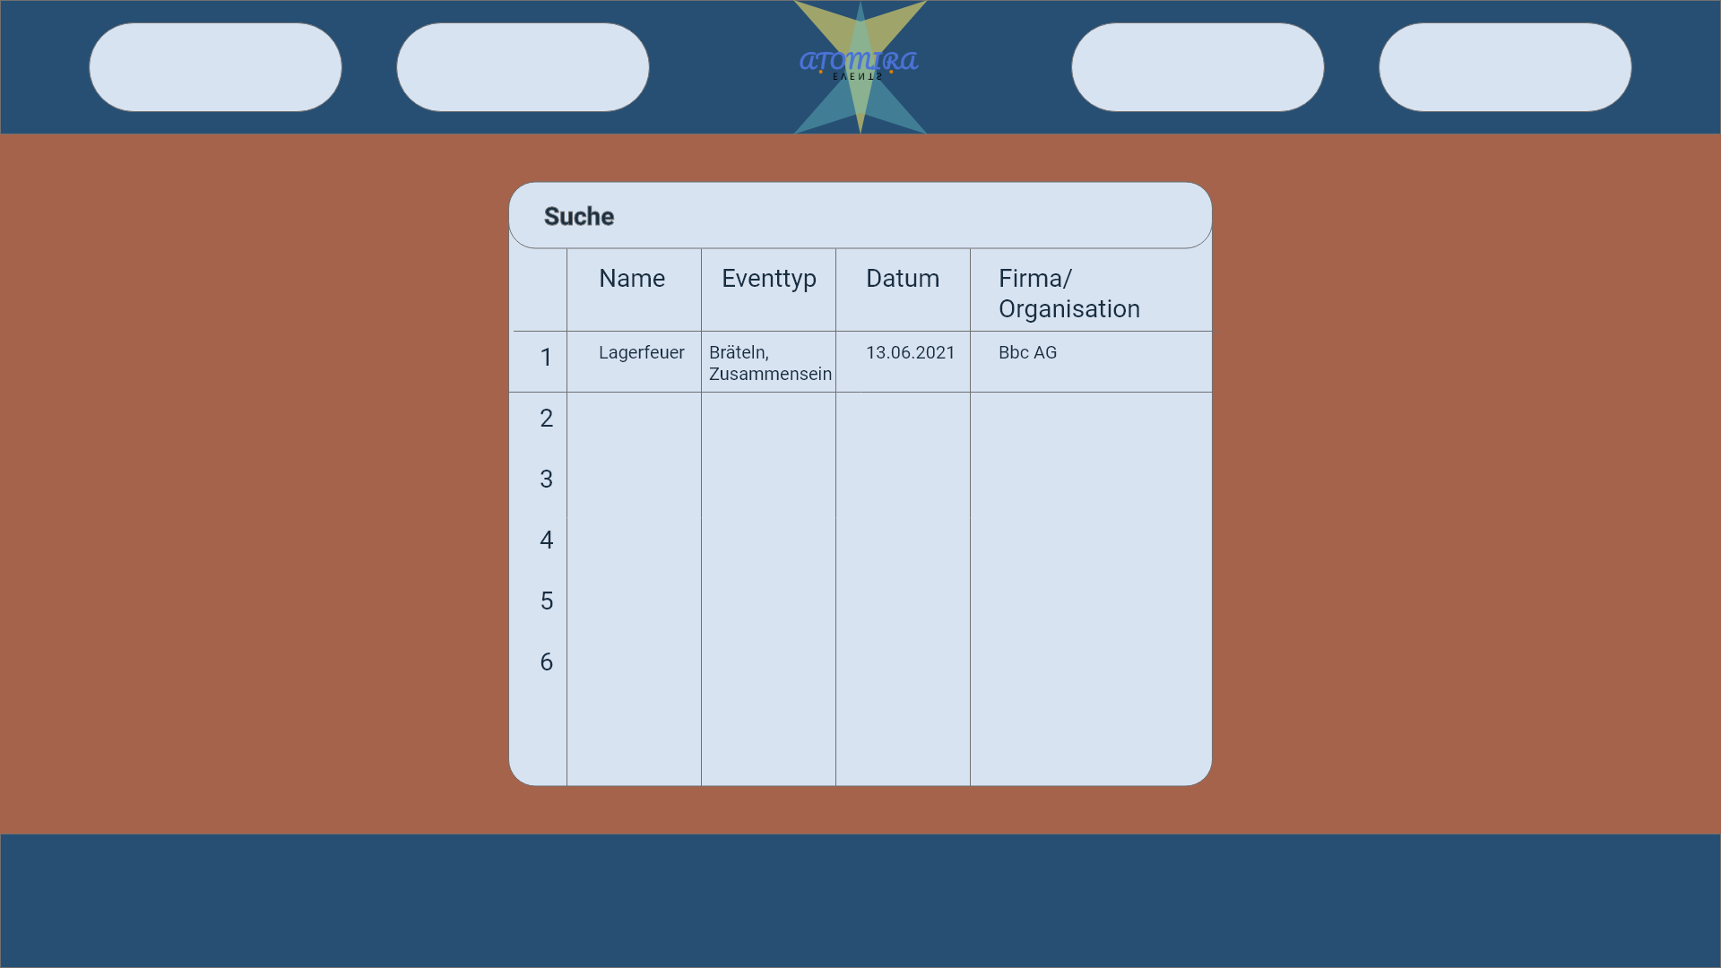

Der Teilnehmer soll gemäss UserStory nach Events suchen können. In der Mitte befindet sich also das Suchfeld mit einem Suchergebnis.

### GUI Eventplaner

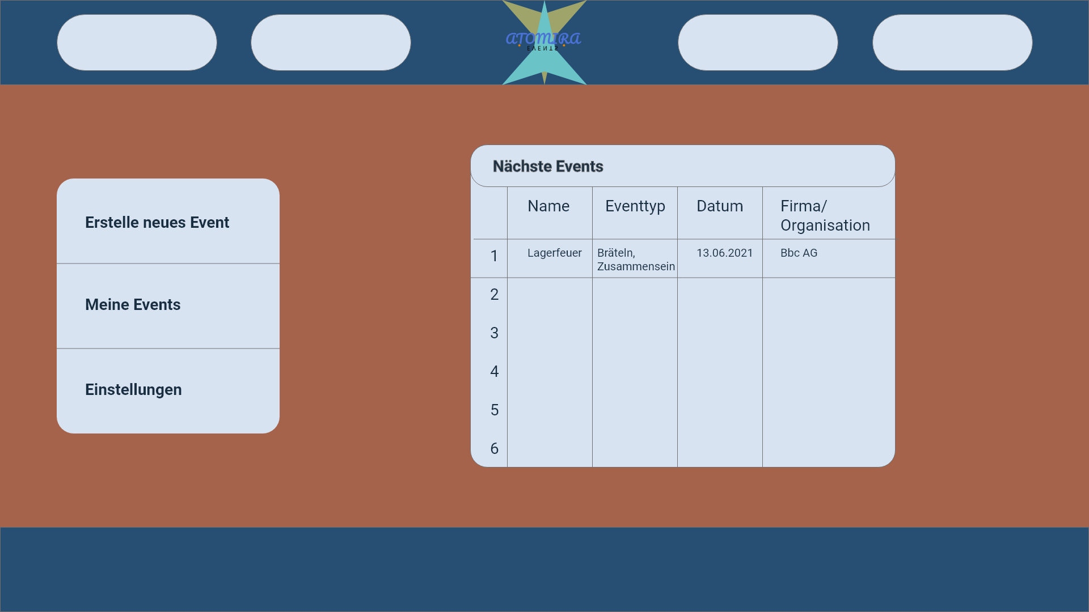

Die Eventplaner haben gegenüber den Teilnehmern mehr Möglichkeiten. Sie können mit «Erstelle neues Event» ein neues Event erstellen.

Unter «Nächste Events» sieht der Eventplaner seine laufenden Event in nächster Zeit.

## Farbkonzept

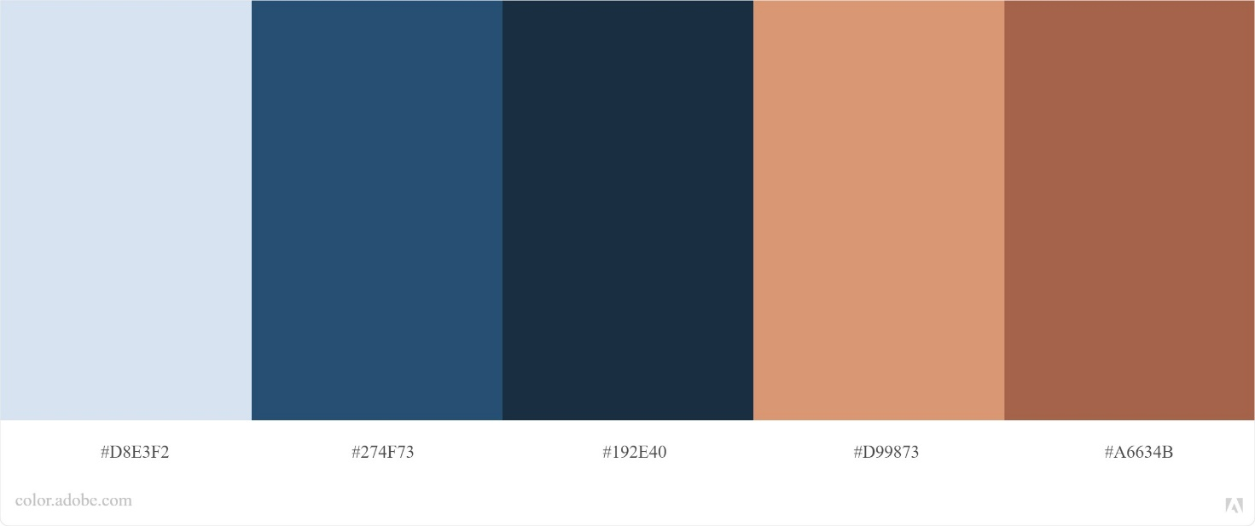Farbkonzept der Seite.

* + GUI
    - #D8E3F2
      * Buttons
      * Forms
    - #274F73
      * Header
      * Footer
    - #A6634B
      * Main-Background
  + Schrift
    - #192E40
      * Default

Die Hellblaue Farbe zeichnet sich durch die Benutzerfreundlichkeit aus. Sie bietet einen starken Kontrast zu den anderen Hintergrundfarben. Dadurch erhält der Benutzer ein Gefühl des Wohlseins.

Die Dunkelblaue Farbe lässt den Benutzer sich auf die Primären Inhalte fokussieren.

Das Braun lässt den Benutzer eine seriöse Seite von «Atomira Events» erfühlen.

Das Logo wurde in zwei Teilen aufgebaut:

* Die Formen im Hintergrund referenzieren sich auf die Skimarke «Atomic». Dabei strahlen die Farben wiederum Freundlichkeit aus.
* Die Schrift ist geschwungen und leicht. Somit stellt es für den Nutzer ein Augengenuss dar.

# Datenhaltung

## ERM

